**Aufgabe 3**

1. zu zeigen:

| Ungefüllter Teil des Tanks entspricht im Querschnitt der Kreissegmentfläche

$$\frac{1}{2}⋅π=φ-\sin\left(φ\right) ⇒\sin\left(φ\right)-φ=-\frac{1}{2}⋅π$$

Bestimmung des Winkels $φ$:

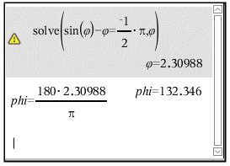

Winkel $φ$ ist **132.346°**.

1. Tankfüllhöhe in Abhängigkeit des Winkels $φ$ und Radius r

Segmenthöhe $y=r⋅(1-\cos\left(\frac{φ}{2}\right))$

$$h=2⋅r-y= 2⋅r-(r⋅\left(1-\cos\left(\frac{φ}{2}\right)\right)=2⋅r-\left(r-r⋅\cos\left(\frac{φ}{2}\right)\right)=r+r⋅\cos\left(\frac{φ}{2}\right) \\ h=r⋅(1+\cos\left(\frac{φ}{2}\right))$$